1.
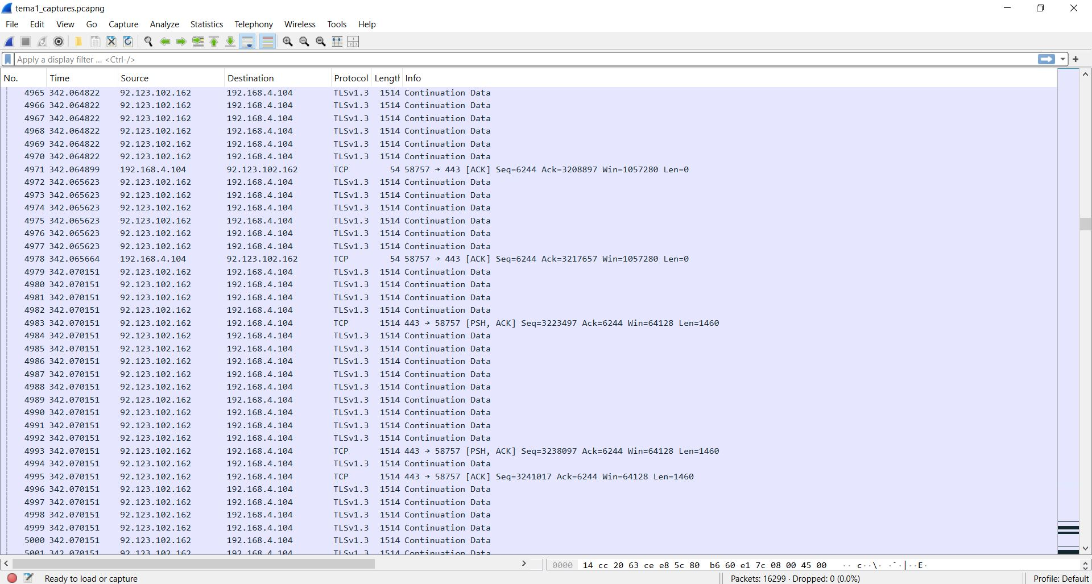
2.
3.
Plesa – 5 litere
Grupa – 2
Subgrupa – 2
Cadrul = 5*2*2*10 = 200

4.
Diana – 5 litere
Cadrul = 5 * 2 * 2 * 10 = 200
5 & 6.
